**Como configurar las variables de entorno en el ambiente de desarrollo del api rest de la plataforma web Dory**

**Objetivo:**

Aprender a configurar las variables de entorno en el ambiente de desarrollo del api rest de la plataforma web Dory.

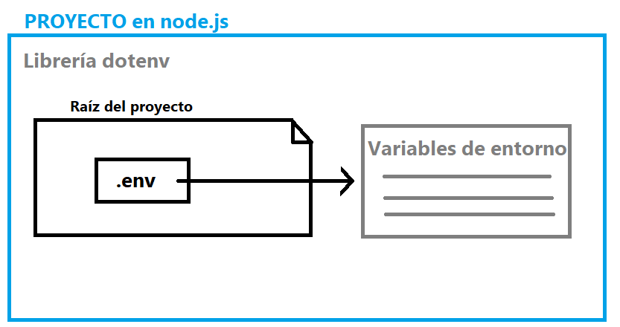

**Recursos necesarios:**

Es necesario instalar las siguientes aplicaciones o programas:

* Visual studio code versión 1.18.1
* Node.js versión 16.14.1 + npm versión 8.5.0

Piezas de software necesarias:

* Librería Dotenv versión 16.0.3

**Pasos:**

1. Crear el archivo **“.env”** en la raíz del proyecto

* Abrir el código del api rest y dar clic derecho en la raíz del proyecto (ver imagen 1).

Imagen 1. *Opciones con clic derecho*

* *Colocar el nombre del archivo como “****.env****” (ver imagen 2).*

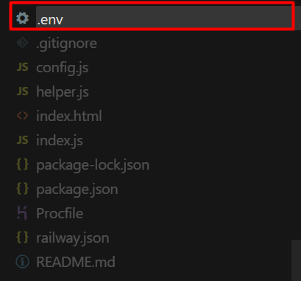

Imagen 2. *Nombre del archivo*

1. Abrir el archivo y crea las variables de entorno.

**GOOGLE_PASS_APP**: Contraseña de aplicaciones de Google, es una contraseña de 16 dígitos que permite conceder permiso a una aplicación o un dispositivo menos seguro para acceder a la cuenta de Google.

**URL_LOGO:** Url del logo de la plataforma piscícola Dory.

**DORY_WEB_APP_URL:** La url de la plataforma piscícola Dory <https://doryginelect.online/>

**OAUTH_CLIENT_ID_WEB:** ID de cliente. Siga los pasos para obtener uno en: <https://developers.google.com/identity/protocols/oauth2>

**OAUTH_CLIENT_ID_MOBILE:** ID de cliente mobile. Siga los pasos para obtener uno en: <https://developers.google.com/identity/protocols/oauth2>

1. Verificación:

* El archivo debe contener las variables de entorno (ver imagen 3).

Imagen 3. *Variables de entorno*